Предположим, что имеется только один сорт положительных ионов. При выполнении условий [1-5]:
l_{e}<< d; l_{i} << d, (1)
процесс переноса заряженных частиц можно рассматривать в диффузионном приближении. Здесь l_{e}, l_{i} – длины свободного пробега электронов и ионов, соответственно; d –характерный размер области нарушения квазинейтральности плазмы.
Условие применимости локального приближения [1]
l_{u}<< d, (2)
где l_{u} – длина энергетической релаксации электрона, в стационарном тлеющем разряде в атомарных газах обычно не выполняется. Для учета нелокальности ФРЭ в настоящей работе использован нелокальный метод моментов, предложенный в работе [6]. В данном методе полагается, что коэффициенты переноса и скорость потерь энергии электронов определяется только средним значением энергии электронов, которое само зависит от координат и определяется уравнением баланса электронов. Запишем полную систему уравнений для определения радиального поля, радиальных потоков и распределений концентрации заряженных частиц в цилиндрическом тлеющем разряде методом нелокальных моментов в гидродинамическом приближении:
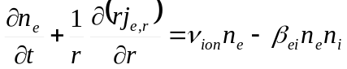  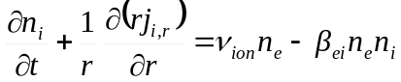,  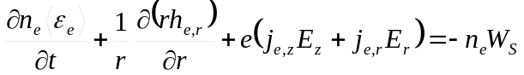,  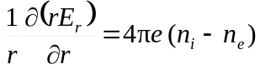,  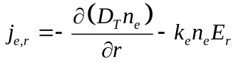,  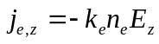,  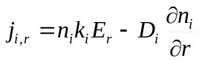,  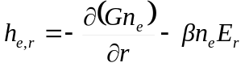, | (3)
где n_{e}, n_{i}, j_{e,r}, j_{i,r,} k_{e}, k_{i}, D_{Т}, D_{i} - концентрации, плотности радиальных потоков, подвижности и коэффициенты диффузии электронов и ионов, соответственно, ν_{ion} - частота ионизации газа, β_{ei} - скорость электрон-ионной рекомбинации, 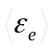- средняя энергия электронов, h_{e,r} - плотность радиального потока энергии электронов, G - коэффициент диффузии энергии электронов, β - коэффициент термоэлектричества, W_{S} - скорость потерь энергии в упругих и неупругих столкновениях, E_{r} - напряженность радиального электрического поля, е - абсолютное значение заряда электрона, j_{z} - плотность продольного потока электронов и E_{z} - напряженность приложенного к разряду внешнего поля. Нужно также добавить уравнение для температуры газа при условии p = const, так как от плотности и температуры газа зависят скорость потерь энергии и коэффициенты переноса электронов. Коэффициенты переноса определяются выражениями:
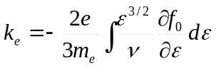,
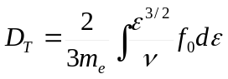,
(4)
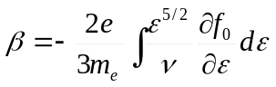,
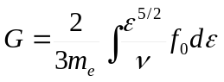,
где 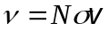− частота упругих столкновений электронов, имеющих скорость v, с частицами газа, N − концентрация газа, σ − сечение упругих столкновений. Для удобства можно ввести величину 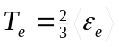, которая является мерой средней кинетической энергии теплового движения электронов и имеет смысл термодинамической температуры только в случае максвелловской ФРЭ. В случае максвелловской ФРЭЭ
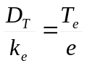; 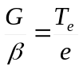. (5)
В этом случае из определения плотности потока электронов найдем радиальное поле и подставим в плотность теплового потока. В итоге получим [6]:
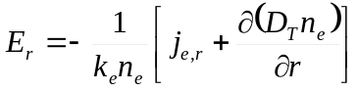, (6)
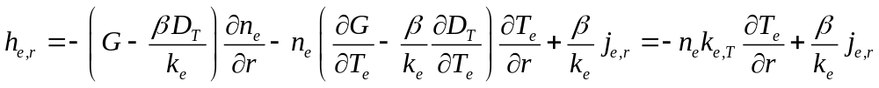 (7)
где k_{e,T} – коэффициент теплопроводности электронов, определенный соотношением
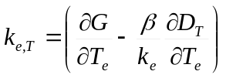. (8)
Граничные условия для уравнений баланса числа частиц и электрического поля подробно рассмотрены в [7], а для уравнения баланса энергии электронов в [8], где они были выведены для гелия, в котором транспортное сечение электронов слабо зависит от энергии. Для газов, в которых транспортное сечение зависит от энергии электронов они неприменимы, поэтому проведем вывод граничных условий для уравнения баланса энергии электронов для общего случая. Рассмотрение проведем в плоской геометрии для случая l_{e} << r₀:
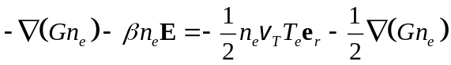, (9)
где e_{r} - единичный вектор, нормальный к границе. Здесь слева стоит гидродинамический поток, справа - кинетический, полученный на основе двучленного разложения ФРЭ (см. [8]). Теперь учтём, что v_{dr} = | k_{e}E | << v_{T} (здесь v_{T} - тепловая скорость электронов: 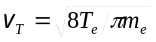) и дрейфовым членом в (9) можно пренебречь. Получаем:
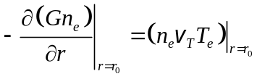. (10)
(в таком виде (10) приводит к схеме, неразрешимой методом прогонки - для азота система решается только с коэффициентом 2 перед правой частью). Приняв во внимание, что эффективное граничное условие для концентрации электронов имеет вид 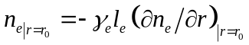 [7], окончательно из (10) получаем:
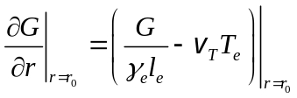. (11)
Отметим, что когда транспортное сечение не зависит от энергии, для транспортных коэффициентов при использовании максвелловской ФРЭЭ следуют соотношения:
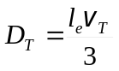, 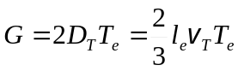. (12)
В этом случае в гидродинамическом пределе, когда γ_{e} ≈ 2/3, из (11) следует граничное условие, использованное в [8]:
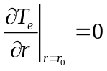. (13)
Окончательно, для системы уравнений (3) имеем следующие граничные условия (см. [7,8]):
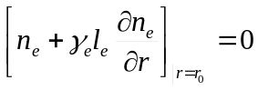, 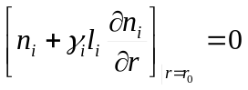, 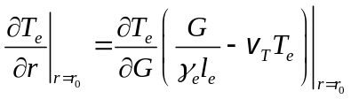;
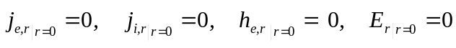; (14)
где γ_{e}, γ_{i} – постоянные, которые слабо зависят от отношений длин пробега к радиусу разрядной трубки r₀, меняясь от 2/3 при r₀ >> l_{e(i)} до 4/3 при r₀ << l_{e(i)} . В дальнейшем для простоты мы положим, что они равны постоянной Хопфа [9,10] 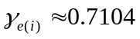.
Для построения разностной схемы для численного решения рассматриваемой нелинейной краевой задачи используем метод интегральных тождеств [11]. Введем цилиндрическую систему координат с осью z, совпадающей с осью симметрии разрядной трубки. Вдоль радиуса на отрезке [0, r₀] введем две неравномерные сетки: основную с узлами в точках r_{k} и вспомогательную с узлами в точках r_{k+1/2}, которые взаимно чередуются:
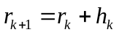, 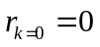, 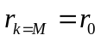,
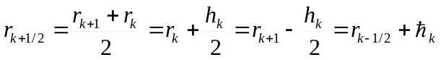,
где 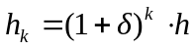, 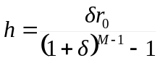, 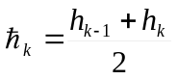.
При значении параметра δ = 0 будем иметь равномерные сетки с постоянным шагом h, а при отрицательных значениях δ будем иметь сгущающуюся к стенке сетку.
С учетом цилиндрической симметрии задачи введем потоки:
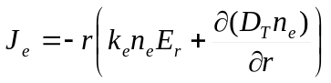,
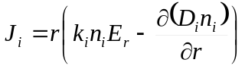 (15)
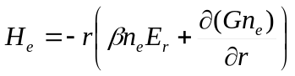.
Введем обозначения J_{a} = {J_{e}, J_{i}}, n_{a} = {n_{e}, n_{i}}, k_{a} = {–k_{e}, k_{i},}, D_{a} = {D_{T}, D_{i}} для электронов и положительных ионов, соответственно. Из (3) можно получить:
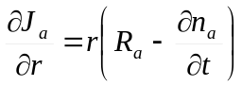
(16)
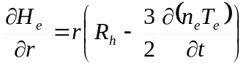,
где 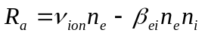, 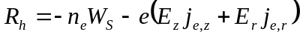. Проинтегрируем (16) в пределах от r_{k-1/2} до r_{k+1/2}:
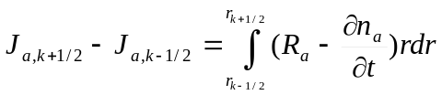
(17)
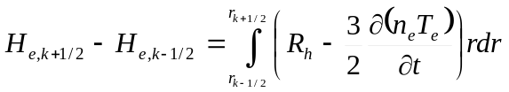.
Теперь проинтегрируем (16) в пределах от r_{k-1/2} до r и, используя определения (15), получим:
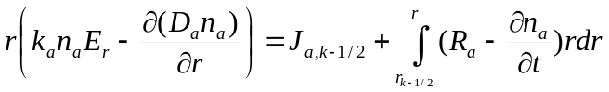
(18)
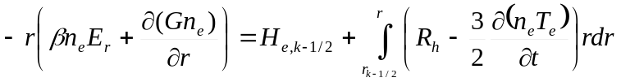.
Преобразуем (18) к виду:
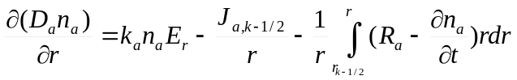
(19)
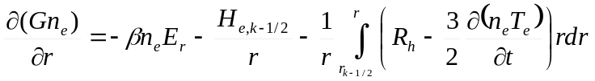.
Проинтегрировав (19) в пределах от r_{k-1} до r_{k}, находим выражения для потоков
в точке r = r_{k-1/2}:
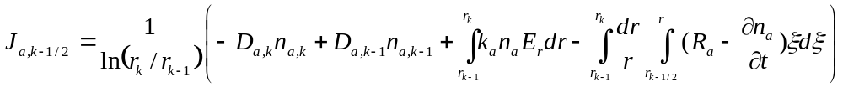
(20)
.
Из (20), с точностью до членов второго порядка малости по максимальному шагу, получим [заметим, что
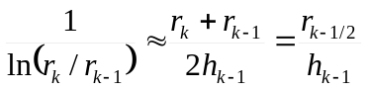
с точностью до членов второго порядка малости при 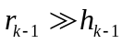; при малых радиусах для определения точек вспомогательной сетки можно попробовать использовать выражение 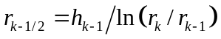]:
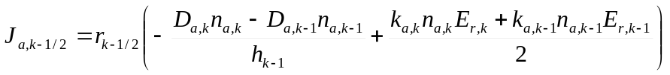
(21)
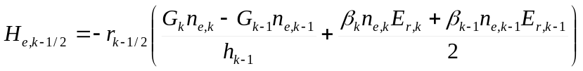.
Подставив выражение (20) в (17), получим основные тождества для получения конечно-разностных уравнений:
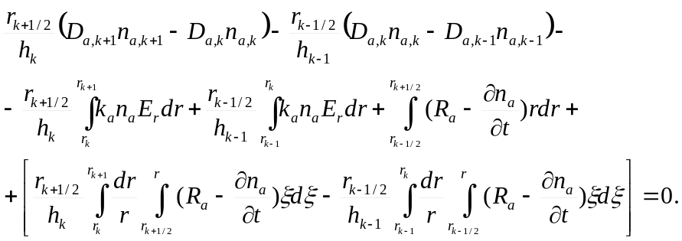 (22)
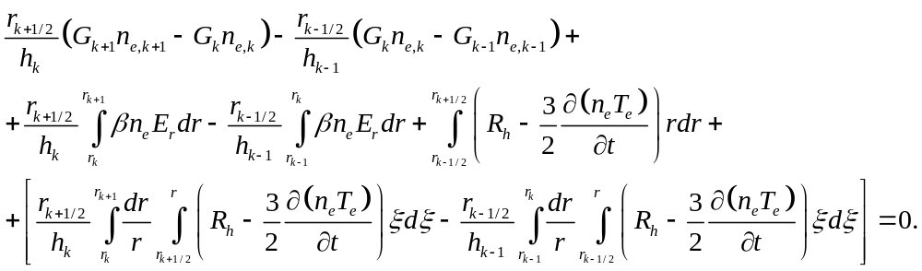(23)
Преобразуем третий интеграл во втором ряду (23) с учетом того, что значение продольного потока зависит от радиуса через подвижность и концентрацию электронов (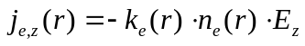, при этом можно ввести нормировку на полный продольный поток электронов), а величина W_{S} зависит от радиуса через температуру электронов, температуру и плотность газа
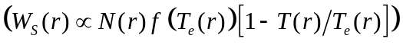
и
,
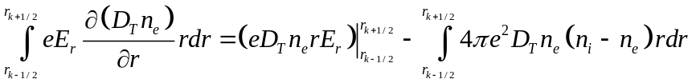,
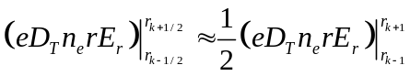:

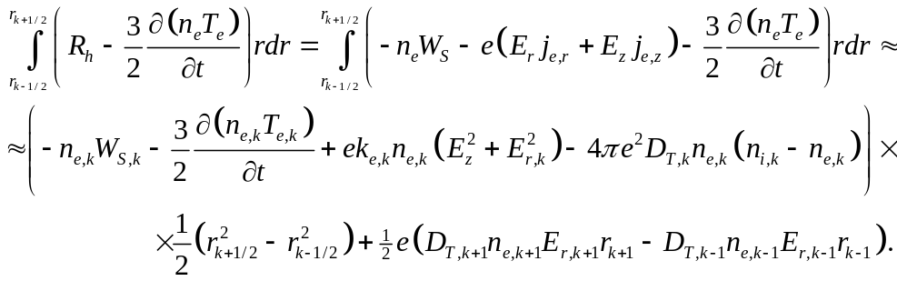 (24)
Теперь, заменив остальные интегралы между узлами основной сетки суммой по формуле трапеций, из (22,23) с точностью до членов второго порядка малости по максимальному шагу получаем:
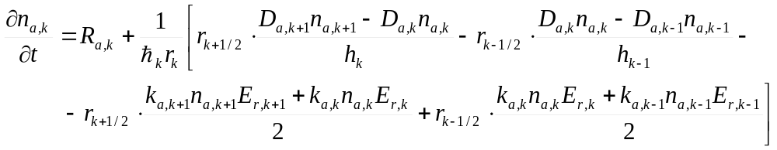 (25)
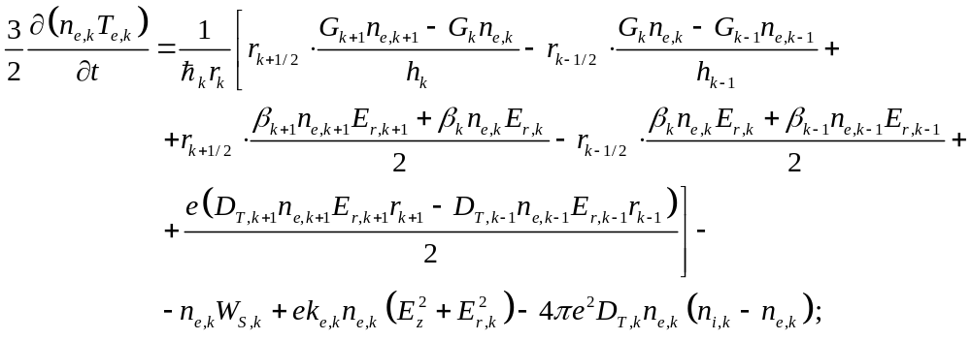 (26)
k = 1, M-1.
При r=r₀ (k=M) из (14) можно получить:
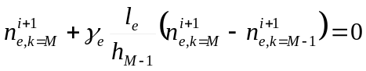;
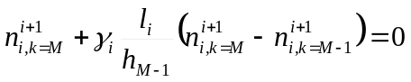; (27)
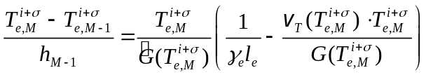,
где 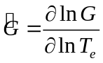.
Теперь получим разностные уравнения в узле r = 0, где равны нулю потоки: H_{e,k=0} = 0, J_{a,k=0} = 0. Уравнения баланса и уравнение Пуассона в цилиндрической системе координат при r = 0 содержат неопределенность. Используя правило Лопиталя, раскроем эту неопределенность:
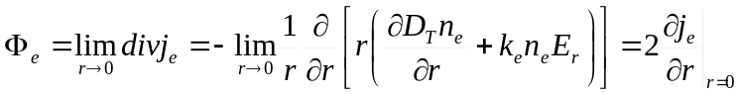,
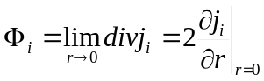, 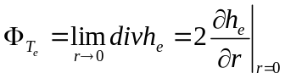, (28)
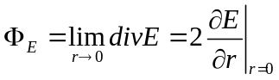.
В итоге при r = 0 получаем:
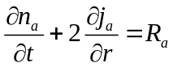,
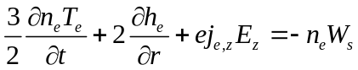, (29)
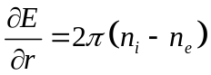.
В разностном виде уравнения баланса с учетом аксиальной симметрии задачи (n_{a,k=1}= n_{a,k=-1} и т.д.) на оси принимают вид:
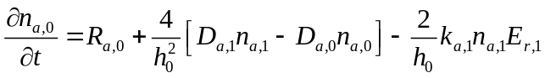, (30)
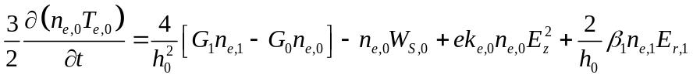. (31)
Уравнения (25-27,30,31) будем решать по неявной схеме методом итераций последовательно, начиная с уравнения непрерывности электронов. В качестве начального приближения используем значения плотностей и поля с предыдущего i-го временного слоя. Пусть найдено очередное приближение 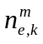, 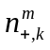, 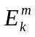 и 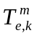, k=1,…M к точному решению. Следующее приближение будем искать в три этапа. На первом этапе методом прогонки найдем решение уравнений непрерывности для заряженных частиц последовательно, начиная с электронов. На втором этапе, используя новые значения для плотностей электронов и положительных ионов, из уравнения Пуассона интегрированием методом трапеций найдем поле. На третьем этапе снова методом прогонки найдем радиальное распределение температуры электронов. Итерации будем проводить до тех пор, пока не будет достигнута заданная точность. Рассмотрим сначала решение уравнений непрерывности для электронов и ионов. Для указанной выше последовательности решения этих уравнений при использовании неявной схемы интегрирования во времени разностные уравнения (25), (27), (30) примут вид:

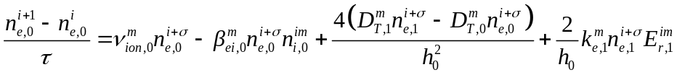
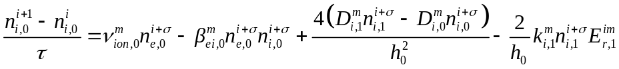
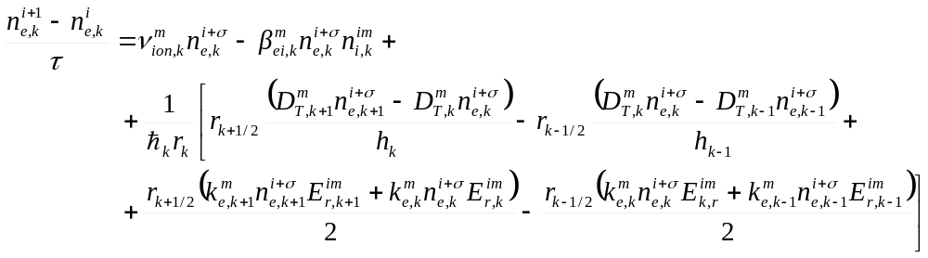  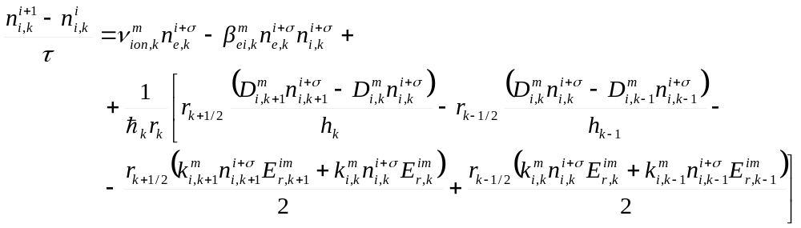,  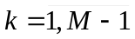; | (32)
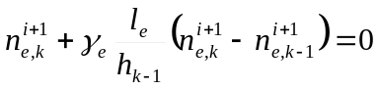,
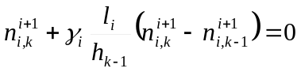,
k=M;
где 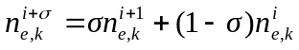; 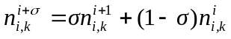; 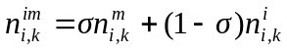; 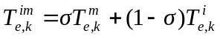; 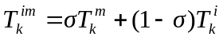; 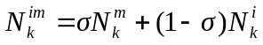; 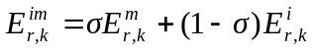; 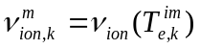; 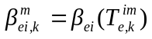; 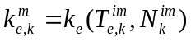; 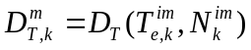; 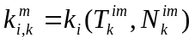; 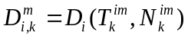.
Здесь и далее величины с индексом i относятся к i-му временному шагу. С индексом "m" обозначены значения неизвестных на m-ом шаге итерации. Числовой параметр σ определяет степень явности схемы: при σ = 1 имеем чисто неявную схему, при σ = 1/2 − схему Кранка-Николсона, а при σ = 0 − явную схему, которая является устойчивой при выполнении условия, накладываемого на шаг по времени: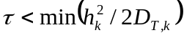.
Введем неизвестные 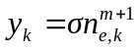 или 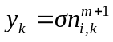. Уравнения (32) приведем к виду:
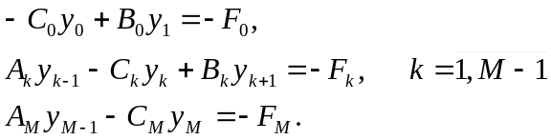 (21)
Введем обозначения:
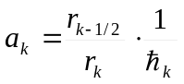; 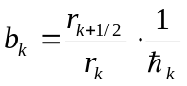; 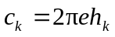; 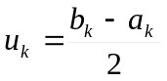; 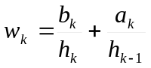.
Коэффициенты A_{k}, B_{k}, C_{k} и F_{k} в системе уравнений (33) определяются соотношениями (первые строки относятся к разностному уравнению непрерывности электронов, а вторые - ионов):
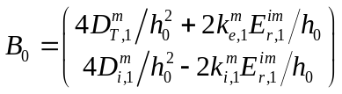, 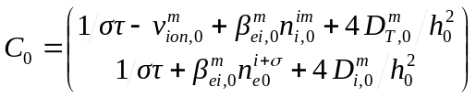;
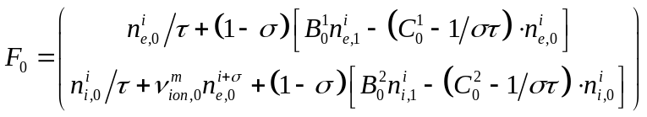;

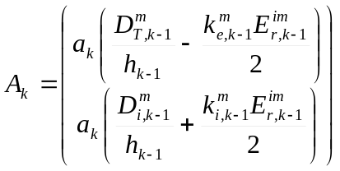, 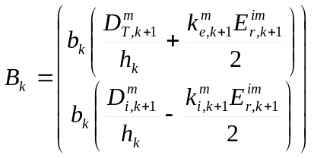,
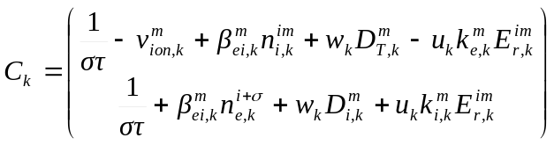;
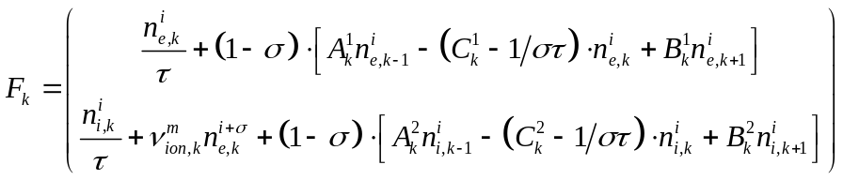

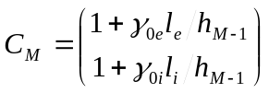; 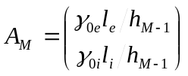; 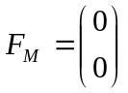;

Последовательно решаем систему сеточных уравнений (21) сначала для электронов, затем для ионов методом прогонки [12]:

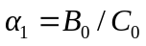; 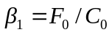;  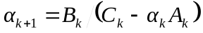, k=1,M−1;  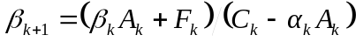, k=1,M.  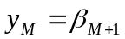;  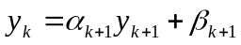, k= M−1, 0. | (34)

Теперь перейдем к интегрированию уравнения Пуассона методом трапеций. С учетом граничного условия для продольного поля на оси разряда, формула для расчета E_{r} принимает вид:
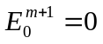; 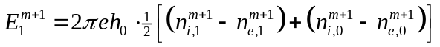; 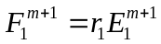;
, k=2,M (35)
где 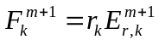.
Прежде чем перейти к решению уравнения баланса энергии электронов, рассмотрим широко используемый в литературе случай, когда пренебрегается диффузией положительных ионов. В этом случае уравнения баланса числа ионов принимает вид:
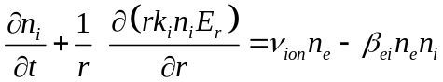, (36)
которому после несложных преобразований с использованием уравнения Пуассона можно придать вид:
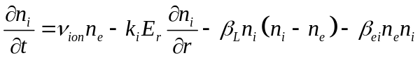, (37)
где 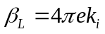- ланжевеновский коэффициент рекомбинации. Теперь необходимо только одно граничное условие - уравнение баланса при r = 0, которое имеет вид:
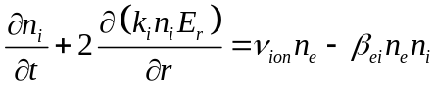, (38)
которое с учетом нулевого условия на оси для поля и производной от концентрации, можно привести к виду:
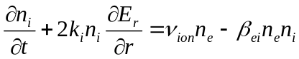, (39)
которое с учетом (29) переходит в (см. 37)
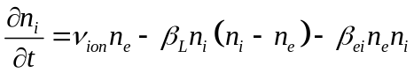. (40)
Из (40) ясно видно, что в обычных самостоятельных тлеющих разрядах, в которых выполнено условие 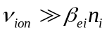, квазинейтральность плазмы в стационаре нарушена даже на оси трубки.
Для неявной схемы интегрирования во времени уравнения (37) и (40) в разностной форме имеют вид:
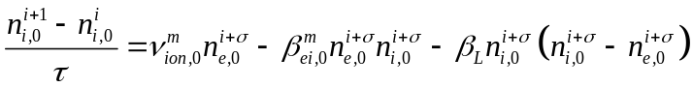, (41)
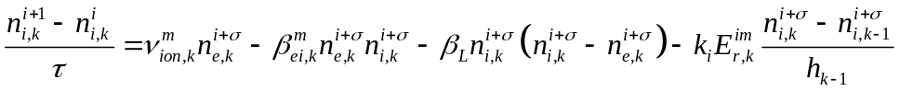, k=1,M, (42)
где . В (42) используется правая производная, поэтому при использовании явной схемы, система будет устойчивой при выполнении условия Куранта. Решение уравнений (41-42) в явном виде не представляет трудностей, поэтому перейдем к неявным схемам. Проведем линеаризацию уравнений (41-42):
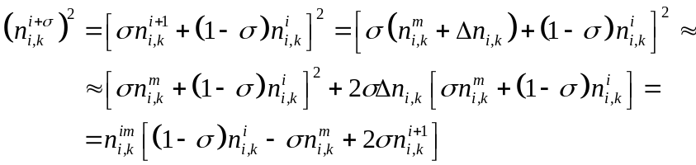; (43)
Где 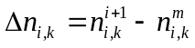, . Получаем:
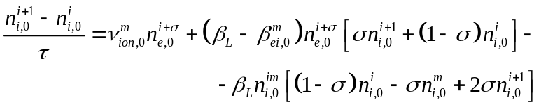 (44)
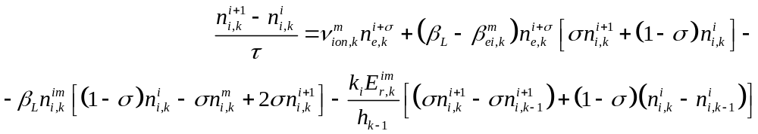 (45)
k=1,M.
Введем обозначения:
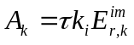; 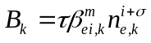; 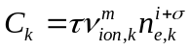; 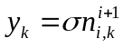. В итоге имеем:
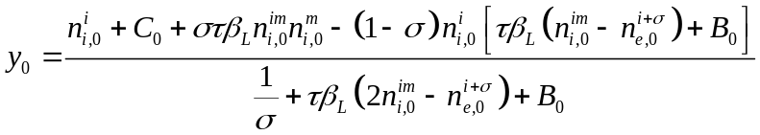 (46)
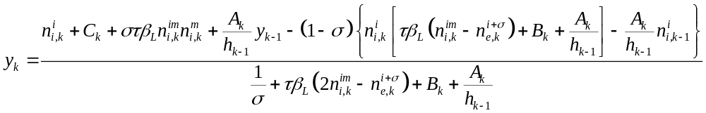,
k=1,M. (47)
Теперь будем решать разностное уравнение для температуры электронов. Так как уравнения (26), (31) нелинейны относительно температуры электронов, проведем их линеаризацию. Пусть проведен m-ый шаг итерации. Обозначим
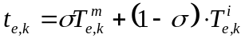.
Зависящими от температуры электронов в (26), (31) являются G, β, W_{S}, а также входящие в поток электронов D_{T} и k_{e}. Для (m+1)-го шага итерации имеем:
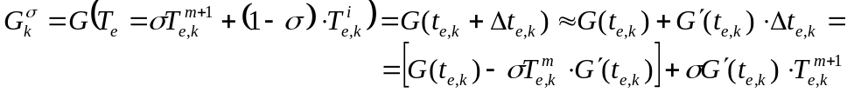, (48)
где 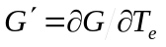, 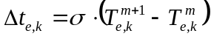. Аналогичные выражения получим и для других зависящих от Т_{е} величин. Введем обозначения:
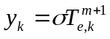;  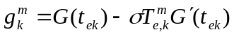;  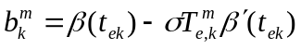;  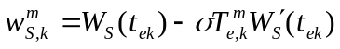;  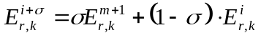. | (49)
В результате будем иметь (здесь пренебрегаем изменением подвижности и коэффициента диффузии электронов из-за изменения температуры электронов на очередном шаге итерации):
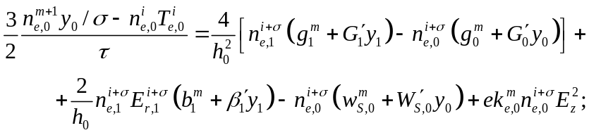 (50)
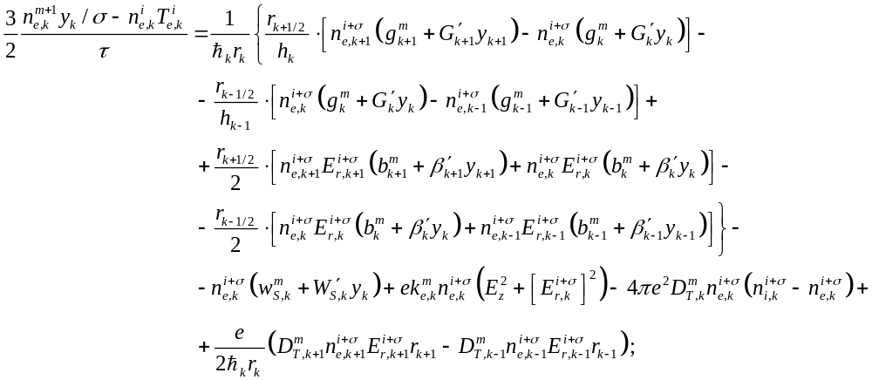
k=1,M-1; (51)

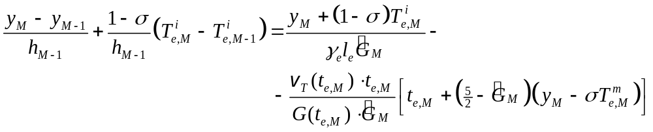 (28)
Систему уравнений (27), (50-52) приведем к виду (33). Коэффициенты при этом определяются выражениями:
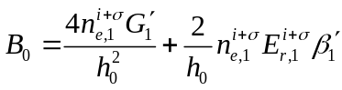, 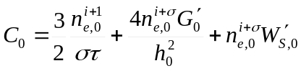,
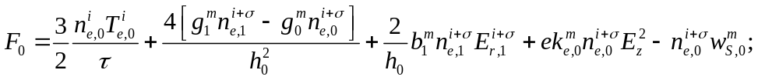
k=1,M-1;
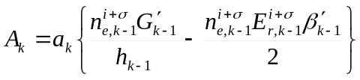, 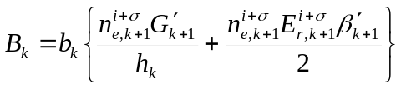,
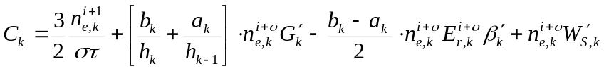,
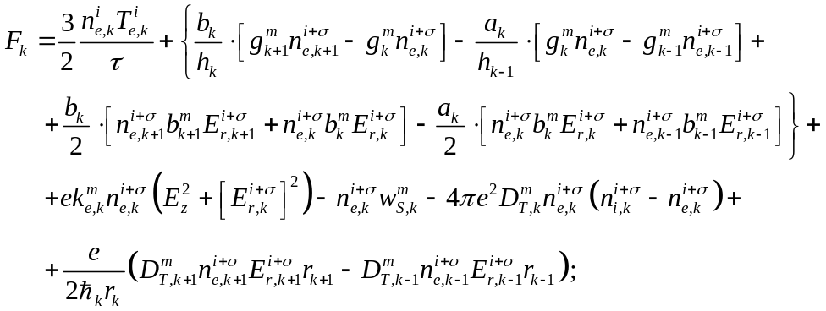

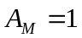,
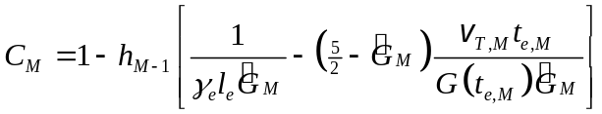,

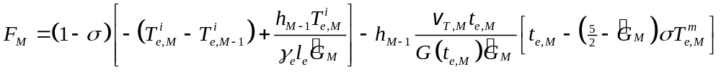.

Введением обозначений: 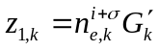; 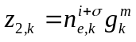; 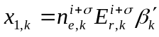; 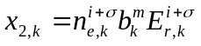, выражения для коэффициентов можно сильно упростить:
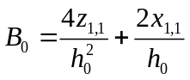, 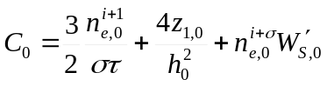,
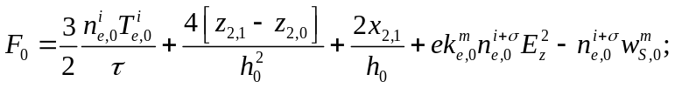 (53)
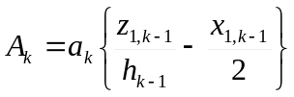, 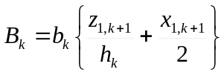, 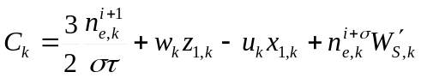,
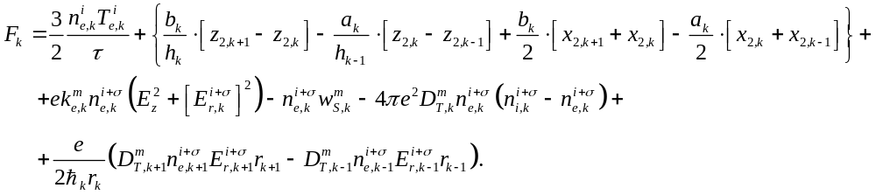k=1,M-1; (54)
,
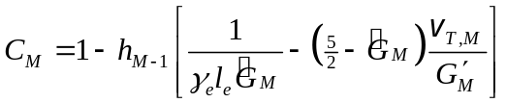, (55)

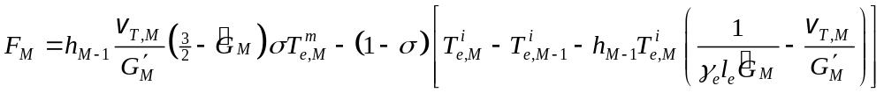.

В случае, когда транспортное сечение не зависит от энергии, используя (12) с учетом γ_{e} ≈ 2/3, из (55) получаем (для условий работы [8]):
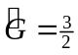; 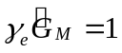; 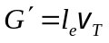;
, 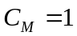, 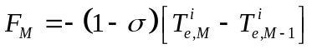. (32)

Список литературы.
- Цендин Л.Д.// ЖЭТФ, 1974, т.66, №5, сс.1638 – 1650.
- Александров Н.Л., Напартович А.П., Старостин А.Н.// Физика плазмы, 1980, т.6, №5, сс.1123 – 1132.
- Александров Н.Л., Кончаков А.М., Напартович А.П., Старостин А.П.// В сб. “Химия плазмы”/ Под ред. Б.М. Смирнова. 1984, вып.11, с.3.
- Голубовский Ю.Б., Захаров В.М., Пасункин В.Н., Цендин Л.Д.// Физика плазмы, 1981, т.7, №3, сс.620 – 628.
- Горбунов Н.А., Колоколов Н.Б., Кудрявцев А.А.// Физика плазмы, 1989, т.15, №12, сс.1513 – 1520.
- Ingold J.H.// Phys. Rev. E, 1997, v.56(5), p.5932.
- Паль А.Ф., Сивохин Д.В., Старостин А.Н., Филиппов А.В., Фортов В.Е. Потенциал пылевой частицы в азотной плазме с конденсированной дисперсной фазой при комнатной и криогенной температурах. Физика плазмы 2002, т.28, №1, сс.32-44.
- А.В. Филиппов, Н.А. Дятко, А.Ф. Паль, А.Н. Старостин, Самосогласованная модель зарядки пылевых частиц при повышенных давлениях на основе метода моментов, Физика плазмы, 2003, т.29, №3, c.214-226.
- Дэвисон Б., Теория переноса нейтронов, Атомиздат, Москва (1960), 520 с.
- Марчук Г.И., Методы расчета ядерных реакторов, Атомиздат, Москва (1961), 670 с.
- Марчук Г.И. Методы вычислительной математики. М.: Наука, 1989, с.152.
- Самарский А.А., Гулин А.В. Численные методы, М.: Наука, 1989, 432 с.
- Чекмарев И.Б.// ЖТФ, 1980, т.50, №1, сс.48-53.
- Белов И.А., Иванов А.С., Иванов Д.А., Паль А.Ф., Старостин А.Н., Филиппов А.В.// Письма в ЖТФ, 1999, том 25, № 15, с.89-95.
- Белов И.А., Иванов А.С., Иванов Д.А. и др.// ЖЭТФ, 2000, т.117, №1, сc.105-114.
- Dutton J.// J. Chem. Phys. Ref. Data. 1975. V.4. P.577-857.
- Смирнов Б.М. Ионы и возбужденные атомы в плазме. М.: Атомиздат, 1974.
- Mitchell J.B.A.// Phys. Reports. 1990. V.186. No.5. P.215.
- A.V. Phelps. ftp://jila.colorado.edu/collision_data/eletrans.txt.
- Александров Н.Л., Высикайло Ф.И., Исламов Р.Ш. и др.// ТВТ, 1981, т.19, №1, с.22-27.
- Смирнов Б.М. Комплексные ионы. М.: Наука, 1983.
- W.H. Press, S.A. Teukolsky, W.T. Vetterling, B.P. Flannery. Numerical Recipes in Fortran 77: The Art of Scientific Computing. 2-nd Ed. Cambridge University Press, 1992. (http://beta.ulib.org/webRoot/Books/Numerical_Recipes/bookfpdf.html)
- Марчук Г.И. Методы вычислительной математики. М.: Наука, 1989, с.152.
- Самарский А.А., Гулин А.В. Численные методы, М.: Наука, 1989, 432 с.
- M. Suzuki, J. Ruan (Gen), S. Kubota//Nucl. Ins. Meth. 1982. V.192. P.565-574.
- Будник А.П., Добровольская И.В.// Квантовая электроника. 1997. Т.24. №6. С.506.
- Дюжов Ю.А., Полетаев Е.Д.// Мат. конф. по физике низкотемпературной плазмы, Петрозаводск, 1998, ч.1, С.175-178.
- Райзер Ю.П. Физика газового разряда. М.: Наука, 1987, с.580.
http://www.mpe.mpg.de/www_th/plasma-crystal/milenko/index.html

. (Б)


